**Misli veliko, počni malo: Edukacija u Splitu**

Učiteljica Danijela Šajtar iz naše škole nedavno je sudjelovala na edukaciji u Splitu, koju je organizirala Agencija za mobilnost i programe Europske unije (AMPEU). Tema edukacije bila je "Misli veliko, počni malo", a sudionici su imali priliku produbiti svoje razumijevanje o osobnom i profesionalnom identitetu te ulozi u projektima mobilnosti mladih.

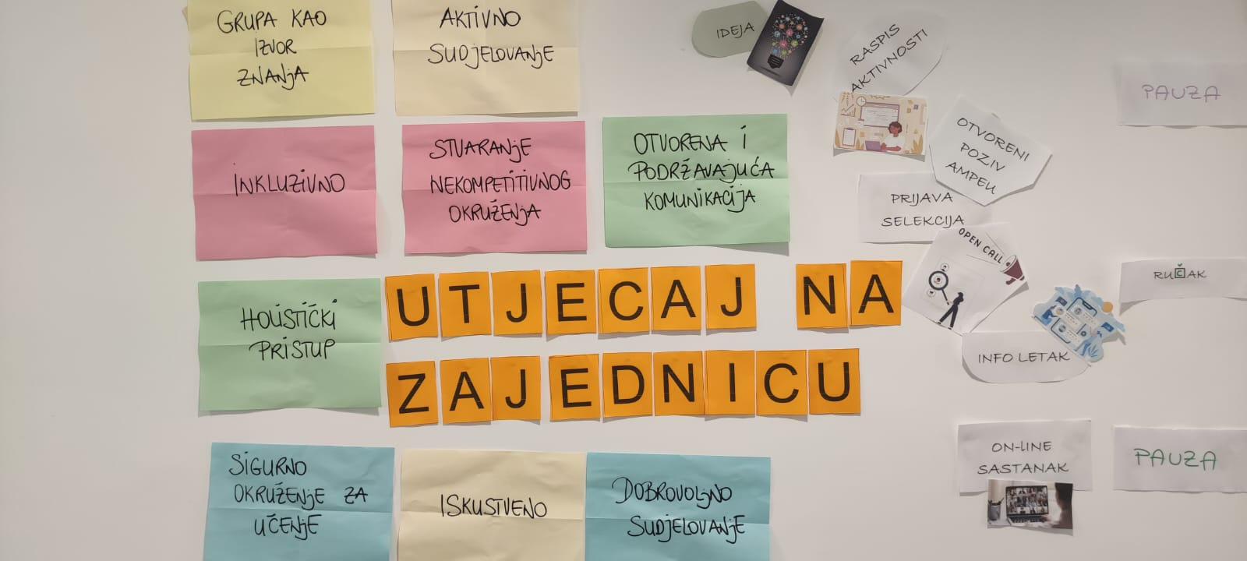

Tijekom edukacije, sudionici su podijelili odgovore na pitanja poput "Tko sam ja?" i "Koja je moja profesionalna uloga?", što je potaknulo refleksiju o vlastitom doprinosu u obrazovnom sektoru. Također, razmijenili su iskustva vezana uz projekte mobilnosti mladih, što je omogućilo uvid u različite pristupe i izazove s kojima se susreću u praksi.

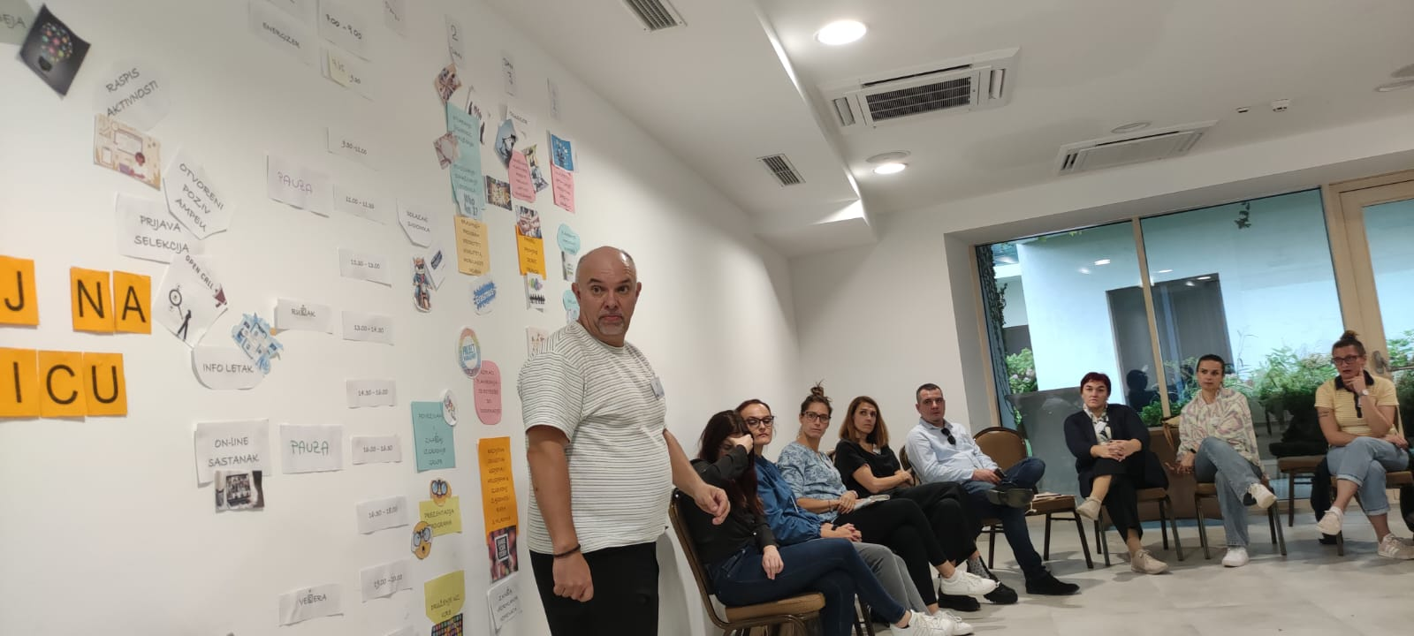

Jedan od ključnih dijelova edukacije bio je usmjeren na provedbu Erasmus+ projekata za mlade. Sudionici su se educirali o koracima potrebnim za uspješnu realizaciju ovih projekata, uključujući planiranje, prijavu, provedbu i evaluaciju. Ova edukacija pružila je učiteljici vrijedne alate i znanja koja će moći primijeniti u budućim projektima, obogaćujući iskustvo učenika i potičući međunarodnu suradnju.

Ova edukacija u Splitu bila je iznimno korisna za našu učiteljicu, koja se vratila s novim idejama i motivacijom za daljnji rad na projektima mobilnosti mladih.

Danijela Šajtar